**2018年重庆市中考物理模拟试卷完整版【word版】**

由于格式问题，部分试题会存在乱码的现象，请考生点击全屏查看！

物理试题（A卷）

（全卷共四个大题，满分80分 与化学共用120分钟）

注意事项：

试题的答案书写在答题卡上，不得在试卷上直接作答。

作答前认真阅读答题卡上的注意事项。

考试结束，由监考人员将试题和答题卡一并收回。

全卷g=10N/kg，ρ水=1.0×103kg/m3。

选择题（本题共8小题，每小题只有一个选项符合题意，每小题3分，共24分。）

1.下列物理量最接近实际的是（ ）

A.一名普通中学生的质量约为55kg B.人感觉舒适的环境温度约为37℃

C.对人体的安全电压不高于3.6V D.普通中学生不行速度约为11m/s

如图1所示的光现象中，由于光的直线传播形成的是（ ）

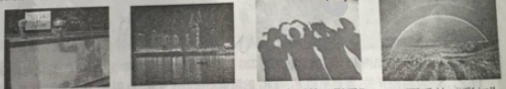

A.水缸中的“身体” B.江面上的“倒影” C.阳光下“影子” D.雨后的“彩虹”

3.“赏中华诗词、寻文化基因、品生活之美”的《中国诗学科网(www.zxxk.com)--教育资源门户，提供试卷、教案、课件、论文、素材及各类教学资源下载，还有大量而丰富的教学相关资讯！词大会》，深受观众的青睐。下列对古诗文中涉及的热现象解释正确的是（ ）

A.“雾凇沆砀，天与云与山与水，上下一白。”雾凇的形成是升华现象

B.“月落乌啼霜满天，江枫渔火对愁眠。”霜的形成是汽化现象

C.“青青园中葵，朝露待日晞。”露的形成是液化现象

D.“螣蛇乘雾，终为土灰。”雾的形成是液化现学科网(www.zxxk.com)--教育资源门户，提供试卷、教案、课件、论文、素材及各类教学资源下载，还有大量而丰富的教学相关资讯！象

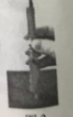

4.2017年1月，中国自主研发出圆珠笔的“笔尖钢”，用“工匠精神”诠释了“中国创造”。图2为同学们用按压式圆学科网(www.zxxk.com)--教育资源门户，提供试卷、教案、课件、论文、素材及各类教学资源下载，还有大量而丰富的教学相关资讯！珠笔按压弹起的情景，下列分析恰当的是（ ）

笔学科网(www.zxxk.com)--教育资源门户，提供试卷、教案、课件、论文、素材及各类教学资源下载，还有大量而丰富的教学相关资讯！杆的手握部分有粗糙的橡胶套，可以增大摩擦

B.笔在纸上写的字不易擦去，是因为分子不运动

C.笔弹起离开桌面继续上升是因为受到惯性的作用

D.笔弹起离开桌面上升过程中内能转化为机械能

5.关于图3所示的电和磁知识，下列说法错误的是（ ）

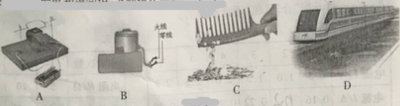

A.电动机是利用了通电导体在磁场中学科网(www.zxxk.com)--教育资源门户，提供试卷、教案、课件、论文、素材及各类教学资源下载，还有大量而丰富的教学相关资讯！受到力的作用来工作的

B.有金属外壳的家用电器外壳不接地会有安全隐患

C.梳头后的塑料梳子能吸引小纸屑是因为梳子具有磁性

D.磁悬浮列车是利用电流的 磁效应来工作的

为治理雾霾天气，环保部门加强了对PM2.5的学科网(www.zxxk.com)--教育资源门户，提供试卷、教案、课件、论文、素材及各类教学资源下载，还有大量而丰富的教学相关资讯！监控。学科网(www.zxxk.com)--教育资源门户，提供试卷、教案、课件、论文、素材及各类教学资源下载，还有大量而丰富的教学相关资讯！图4是某兴趣小组设计的监测PM2.5的四个电路图，其中R是气敏电阻，阻值随PM2.5浓度增大而减小，R0是保护电阻。现要求PM2.5浓度越大，电表的示数就越大，则符合要求的电路图是（ ）

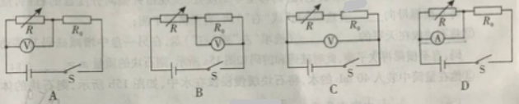

7.工人师傅用图5所示的滑轮组，将重为800N的重物缓慢匀速竖直提升3m，人对绳的拉力F为500N，不计绳重和滑轮转轴处的摩擦，则（ ）

A.绳子自由端移动的距离为9m B.动滑轮的重力为200N

C.人通过滑轮学科网(www.zxxk.com)--教育资源门户，提供试卷、教案、课件、论文、素材及各类教学资源下载，还有大量而丰富的教学相关资讯！组做的有用功为1500J D.滑轮组的机械效率为53.3%

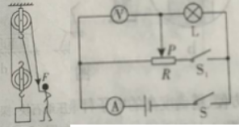

8.如图6所示，电源电压恒为4.5V，灯泡L标有“4.5V 2.25W”字样（不计温度对灯丝电阻的影响），滑动变阻器R最大阻值为50Ω，电压表量程为“0-3V”，电流表量程为“0-0.6A”,。在电路安全的情况下，下列说法正确学科网(www.zxxk.com)--教育资源门户，提供试卷、教案、课件、论文、素材及各类教学资源下载，还有大量而丰富的教学相关资讯！的是（ ）

A.将滑片P移到R的最左端，闭合开关S、S1，电压表读数超过量程

B.灯泡L正常发光时的电阻为7.5Ω

C.只闭合开关S，该电路的最大功率是2.7W

D.只学科网(www.zxxk.com)--教育资源门户，提供试卷、教案、课件、论文、素材及各类教学资源下载，还有大量而丰富的教学相关资讯！闭合开关S，滑动变阻器的取值范围是0-18Ω

填空作图题（本题共6个小题，第14小题作学科网(www.zxxk.com)--教育资源门户，提供试卷、教案、课件、论文、素材及各类教学资源下载，还有大量而丰富的教学相关资讯！图题2分，其余每空1分，共12分。）

英国物理学家经过10年的不懈探索，终于在1831年发现了电磁感应现象，由此发明了 （选填“电动机”或“发电机”），开创了电气时代的新纪元。

世界卫生组织倡导大家饮用烧开后的水。用天然气灶烧水的过程是通过 （选填“做功”或“热传递”）的方法改变谁的内能。在标准大气压下，将5kg初温Wie20℃的水烧开，需吸收热量 J[水的比热容C水=4.2×103J/(kg.℃）学科网(www.zxxk.com)--教育资源门户，提供试卷、教案、课件、论文、素材及各类教学资源下载，还有大量而丰富的教学相关资讯！]

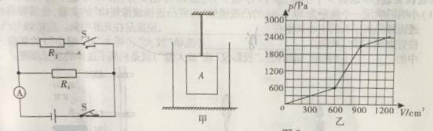

如图7所示电路中，电源电压恒为6V，R1=30Ω，只闭合开关S时，电流表的示数 A；同时闭合开关S、S1，电流表示数为0.5A，则通电1分钟电阻R2产生的热量为 J。

12.不吸水的长方体A固定在体积不计的轻杆下端，位于水平地面上的圆柱形容器内，杆上端固定不动，如图8甲所示。现缓慢向容器内注入适量的水，水对容器底部的压强P与注水体积V的变化关系如图8乙所示。当P=600Pa时，容器中水的深度为 cm；若ρA=0.5g/cm3，当注水体积V=880cm3时，杆对A的作用力大小为 N。

13.2017年5月18日，由我国自主研制的直19E出口型武装直升学科网(www.zxxk.com)--教育资源门户，提供试卷、教案、课件、论文、素材及各类教学资源下载，还有大量而丰富的教学相关资讯！机首飞成功，成为“中国智造”的又一新名片。图9甲是静止在地面的直19E，它采用单旋翼、涵道尾桨，配备了小型化、综合化的航点武器系统；图9乙是快速爬升的直19E，学科网(www.zxxk.com)--教育资源门户，提供试卷、教案、课件、论文、素材及各类教学资源下载，还有大量而丰富的教学相关资讯！他空机质量较小，灵活度高，有效载荷大，巡航速度快；图9丙是发射火箭的直19E，它通过携带导弹、航空火箭、机枪吊舱等武器，可为地面部队提供强大的火力支援。

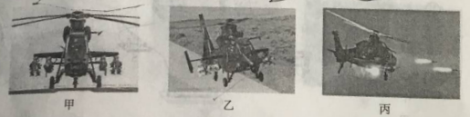

请结合文字与图片，找出一个与以上情景有关的物理信息并指出对用的物理知识，不得与示例重复。

示例： 物理信息：直19E有综合化的航电武器系统。

物理知识：体利用电磁波传递信息。

作答： 物理信息：

物理知识：

请按要求完成下列作图

在图10中画出这条过光心的入射光线经过透镜后的出射光线。

（2）根据图11中螺线管的电流I的方向，在右端虚线框内标出螺线管的“N”极或“S”极。

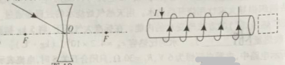

实验探究题（本题共3个小题，第15小题5分，第16小题8分，第17小题9分，共22分。）

（1）小明同学用一个焦距为10.0cm的凸透镜做“探究凸透镜成像规律”的实验，他需要将烛焰、透镜和光屏三者的中心调整在 ，使像呈在光屏中央。当蜡烛与透镜位置如图12时，成倒立、 （选填“放大”、“等大”或“缩小”）的实像，生活中的 （选填“照相机”、“投影仪”或“放大镜”）就是利用了这样的成像原理

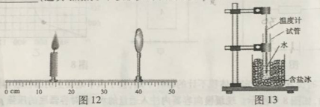

小明利用图13所示的实验装置“探究水在凝固过程在温度的变化规律”。将盛有适量水的试管放入装有含盐冰的烧杯中，温度计测试管中水的温度。小明发现水凝固过程中温度 （选填“保持不变”、“逐渐升高”或“逐渐降低”）；烧杯内含盐冰的温度必须低于试管内水凝固时的温度，这说明水在凝固过程中需要 （选填“吸热”或“放热”）

小张同学在做“测量小灯泡电阻”的实验中，所用器材如下：两节新干电池，标有2.5V相同规格灯泡若干，两个滑动变阻器R1“10Ω 1A”、R2“20Ω 2A”，开关、导线若干。

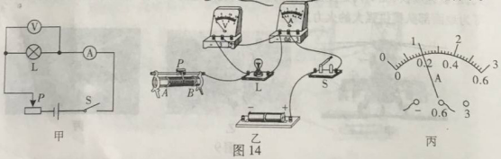

（1）请你根据图14甲，用笔划线代替导线，将图14乙中的电路图连接完整（要求：滑动变阻器滑片P向右移动时灯泡变亮，且导线不交叉）。

（2）闭合开关前，应将滑片P置于 （选填“A”或“B”）端。正确连接电路后，闭合开关S，移动滑片P，校长发现小学科网(www.zxxk.com)--教育资源门户，提供试卷、教案、课件、论文、素材及各类教学资源下载，还有大量而丰富的教学相关资讯！灯泡始终不亮，电流表指针几乎未偏转，电压表有示数，则故障原因可能是 。

（3）排除故障后，移动滑片P，依次测得6组数据，如表一所示。其中第2次实验时电流表表盘如图14丙，此时电路中的电流为 A；第4次实验时灯泡电阻值为 Ω。由表一中数据可知，小张选用的滑动变阻器应是 （选填“R1”或“R2”）。

（4）小张将这6组数据算得的电阻值取平均值作为小灯泡的电阻，这种数据处理方式是 （选填“合理”或“不合理”）的。

（5）小张继续用图14乙所示装置来探究“电流与电阻的关系”。他分别把阻值准确的5Ω、10Ω、20Ω的定值电阻接入原小灯泡的位置，通过实验，记录电流表示数如表二所示。他发现通过导体的电流跟电阻不成反比，其中原因可能是： 。

17.喜欢书法的小明同学用压纸石块设计了如下测量与探究活动，如图15所示：

（1）小明在学校用天平和量筒测量压纸石块的密度：

①将托盘天平置于水平桌面上，游码移至零刻度处，发现指针偏向分度盘右侧，他应将平衡螺母向 （选填“左”或“右”）调，直至衡量平衡；

②将石块放在天平的 （选填“左”或“右”），在另一盘中增减砝码并移动游码，直至横梁再次平衡，此时砝码和游码如图15a所示，则石块的质量m= g；

③他在量筒中装入40mL的水，将石块缓慢浸没在水中，如图15b所示，则石块的体积V= cm3，由密度公式可算出它的密度。

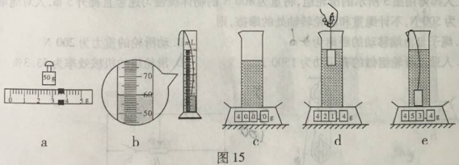

小明回家后用操作方便、精确度高的电子秤和同一块压纸石块，探究“影响浮力大小的因素”。

①他将搅匀的糖水装入柱形杯中，置于电子秤上，如图15c所示；

②用体积不计的细绳系好石块，缓慢浸入糖水直至刚好浸没，电子秤示数逐渐增大，则糖水对杯底的压力 （选填“逐渐增大”、“保持不变”或“逐渐减小”），说明石块所受浮力大小与 有关，如图15d所示位置，石块所受浮力大小为 N；

③他将石块沉入杯底，松开细绳，如图15e所示，便开始写探究报告；

④完成探究报告后，他将石块从糖水中缓慢提升。细心的小明发现石块离开杯底至露出液面前，电子秤示数一直减小，这说明石块在放置一段时间的糖水中受到的浮力大小与浸没深度 （选填“有关”或“无关”），造成这个结果的主要原因可能是： 。

论述计算题（本题共3个小题，第18小题6分，第19小题8分，第20小题8分，共22分。）

重庆至德国杜伊斯堡的中欧班列全程约10800km，运行时间约为300h。中欧班列在平直路面匀速行驶时，和谐型大功率机车提供的牵引力约为9.6×107N。求：（1）中欧班列运行时的平均速度约为多少千米 每小时？（2）中欧班列在平直路面以20m/s匀速行驶时，机车功率约为多少瓦？

图16甲是《天工开物》中记载的三千多年前在井上汲水的桔槔，其示意图如图16乙所示。轻质杆杠的质点O距左端l1=0.5,m，距右端l2=0.2m。在杠杆左端悬挂质量为2kg的物体A，右端挂边长为0.1m的正方体B，杠杆在水平位置平衡时，正方体B对地面的压力为20N。求：（1）此时杠杆左端所受的拉力大小为多少牛顿？（2）正方体B的密度为多少千克每立方米？（3）若该处为松软的泥地，能承受的最大压强为4×104Pa，为使杠杆仍在水平位置平衡，物体A的重力至少为多少牛顿？

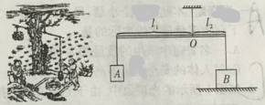

20.小明家的电饭锅如图17甲所示，额定电压为220V，“煮饭”时额定功率为1210W，简化电路如图17乙所示，S1为温控开关，发热电阻R1与R2的阻值不随温度变化，电阻R2在“保温”状态与“煮饭”状态的功率之比为1：16，求：（1）正常“煮饭”状态，通过电饭锅的电流为多少安？（2）电阻R1的阻值为多少欧？（3）某天傍晚，小明关闭家里其他用电器，只让“保温”状态的电饭锅工作，发现自家电能表（如图17丙所示）指示灯每闪烁4次所用的时间为48s。则R2两端的实际电压为多少伏？

